Играйте с удовольствием

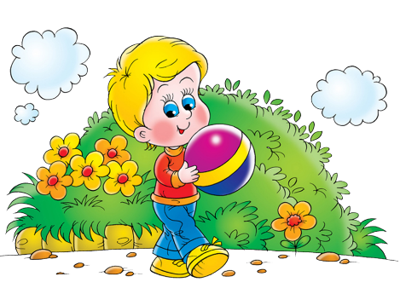

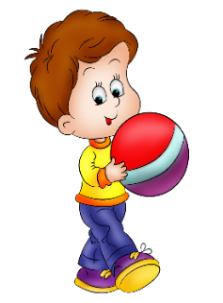

Игра сопровождает ребенка с мо­мента его рождения, она является средством познания окружающего мира приобретения опыта полноцен­ной жизни, развивает силу, выносли­вость, ловкость, сообразительность, воображение. Игра вводит его в но­вый мир, в котором обычные события и предметы приобретают необычный смысл, значение, образы. В игре ребё­нок учится взаимодействовать с дру­гими детьми.

Игра - это труд, творчество и по­иск. Она всегда связана с определён­ными усилиями, действиями. Если этого нет, то игра становится неинте­ресной. Поэтому необходимо, чтобы усилия ребёнка соответствовали его возможностям.

Игра должна доставлять радость -радость победы, в первую очередь, над собой, радость творчества, эсте­тическую радость и также в ней должна быть ответственность за свои действия.

Подвижные игры

Многие подвижные игры для де­тей дошкольного возраста организо­ваны так, что по правилам ребёнок выбывает из неё и в дальнейшем не участвует, что зачастую очень огорча­ет его, рождает чувство одиночества, обиды, отчуждённости от более удач­ливых сверстников, продолжающих играть. Правила этих игр основаны на правилах народных игр, где выбыва­ние из игры означает символический переход из одного социального стату­са в другой. В своей работе с детьми дошкольного возраста я даю возмож­ность выбывшему ребёнку продол­жить игру, выполнив определенное задание. Так в обычных играх «Ловишки», «Вышибалы» и т.д. пред­лагаю сделать знакомое упражнение: подпрыгнуть, подбросить мяч, при­сесть и снова продолжить игру. А в игре «Колдунчики» пойманного ре­бёнка может выручить и расколдовать другой ребёнок, выполнив подлезание между его ног или перепрыгива­ние через него. В игре «Солнышко и дождик» в младших группах все дей­ствия дети выполняют вместе со взрослым, а в старших группах кроме дождика выбираем солнышко и ветер, которые вновь возвращают ребёнка в игру. Здесь выбывание из игры явля­ется её продолжением. Также в игре «Белые медведи». Папа и мама - мед­веди, ловят своих медвежат и ведут в «детский сад», где их «кормят» ка­шей. На занятиях включаю игры, где движения выбывшего ребенка из иг­ры начинается после обнимания или поглаживания «заколдованной кук­лы».

Предлагаю вам игру «Мастер-ломастер», ее придумали сами дети. В этой игре дети - игрушки. Ребята са­ми выбирают считалкой одного или двух «ломастеров», это «горе масте­ра», которые во время бега ловят (ломают) ребенка

Пойманный ребе­нок замирает на месте (ломается). «Мастер золотые руки», которого также выбирают дети считалкой, при­косновением руки вводит в игру (ремонтирует) «игрушку», и ребенок продолжает участвовать в игре.

Для полноценного развития ребён­ку жизненно необходимы ласковые прикосновения, объятия, взгляды, слова, это обеспечивается в таких подвижных играх. «Маленькие дети владеют естественной грацией и сво­бодой тела. Изначально почти всю информацию об, окружающем мире ребенок получает через телесные ощущения. Поэтому важно оставить на его теле больше положительных отпечатков и меньше напряжений и зажимов. Чем их меньше, тем здоро­вее и свободнее он себя ощуща­ет» (Крясива Л.В.).

Игры на детских праздниках

В современных условиях многие дети испытывают дефицит эмоцио­нального и психологического ком­форта в семье, нет у них общего со­вместного действия, которое бы объе­диняло всех. Поэтому в нашем дет­ском саду большое значение приобре­тают праздник в которых присутст­вует совместная деятельность детей и родителей. На таких праздниках появ­ляется возможность раскрыть свои способности с разных сторон. Тема­тика этих праздников всегда разнооб­разна. Здесь и праздники, основанные на народных традициях, и цирковые представления, и различные соревно­вания, эстафеты, путешествия и экс­курсии. В проведении праздников принимают участия все специалисты и воспитатели детского сада. Это та­кие праздники: «Богатырские поте­хи»; «Вместе с мамой, вместе с па­пой», посвященный дню рождения города; «Вместе с мамой целый час»; «Витязи и богатыри»; «День здоро­вья» и другие.

Ребенку всегда интересен сам те­кущий процесс игры, а не только дос­тижения результата, поэтому дейст­вия ребенка в игре должны быть сво­бодными при выполнении определен­ных правил, при этом не иметь нега­тивных ощущений. Необходимо орга­низовать игру так чтобы ребенок не чувствовал себя одиноким в детском коллективе.

Н.Л. Белькова, инструктор по физической культуре

МБДОУ №12 «Красная шапочка»